Консультация для родителей «Советы учителя-логопеда родителям детей дошкольного возраста»
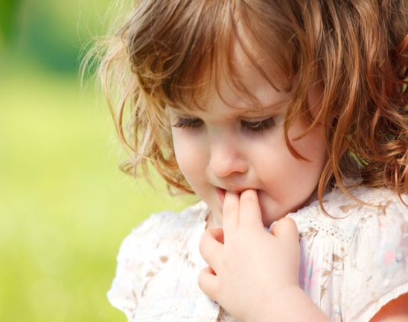
Кто такой учитель-логопед?
Учитель-логопед — это специалист, который занимается исправлением нарушений речи у детей. Чем занимается учитель-логопед?
Сначала логопед всесторонне оценивает состояние речи ребенка, выясняет, правильно ли для своего возраста ребенок произносит звуки речи, достаточно ли много знает слов, правильно ли он строит фразы, достаточно ли хорошо умеет общаться с помощью речи. Кроме того оценивает состояние неречевых способностей ребенка, выясняет на сколько развито образное мышление, способность ориентироваться в пространстве, умение конструировать, рисовать, логически мыслить и последовательно излагать свои мысли.
Затем логопед приступает непосредственно к коррекционной работе, задачами которой являются:
коррекция звукопроизношения,
формирование фонематических процессов,
расширение и обогащение словарного запаса детей,
развитие грамматического строя речи,
развитие связной речи,
подготовка к обучению грамоте.
В каком возрасте пора показать ребенка логопеду?
Мнение, что ребенка надо приводить на прием к логопеду в пять лет, устарело. К этому возрасту речь ребенка уже во много сформирована, поскольку благоприятным периодом для развития речи является возраст 2-3 года. Именно тогда необходимо поинтересоваться все ли хорошо у вашего ребенка с речью. В дальнейшем нужно ежегодно консультироваться с логопедом, для того чтобы отследить динамику формирования речи ребёнка. Ведь то, что было нормой в 3 года, для 4-х лет становится отставанием. Если у мамы были проблемы во время беременности или родов, ребёнок наблюдался у невропатолога, то надо особенно внимательно за становлением речи.
Могут ли родители сами развить речь ребёнка?
Физическое и психическое развитие ребенка начинается в раннем детстве. Все навыки приобретаются в семье, в том числе и навык правильной речи. Речь ребенка формируется на примере речи родных и близких ему людей: мамы, папы, бабушки, дедушки, старших сестер и братьев. Бытует глубоко неправильное мнение о том, что звукопроизносительная сторона речи ребенка развивается самостоятельно, без специального воздействия и помощи взрослых, будто бы ребенок сам, постепенно, овладевает правильным звукопроизношением. Невмешательство в процесс формирования детской речи почти всегда влечет за собой отставание в развитии. Речевые недостатки, закрепившись в детстве, с большим трудом преодолеваются в последующие годы.
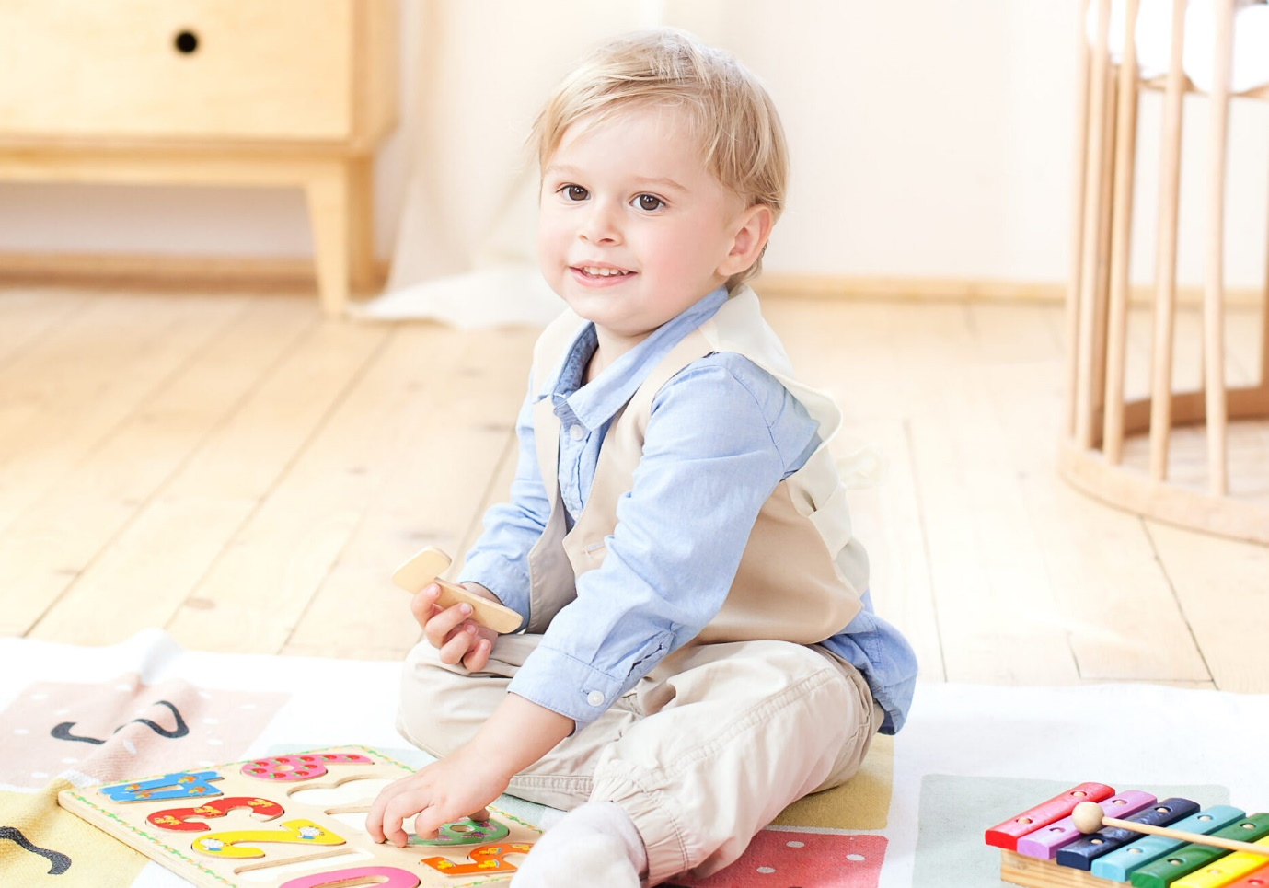
Разумная семья всегда старается воздействовать на формирование детской речи, начиная с самых ранних лет жизни. Особое внимание необходимо уделять собственной речи, т.к. для детей в возрасте от 1 года до 6 лет речь родителей — это образец для подражания и основа последующего речевого развития. Важно придерживаться следующих правил:
нельзя «сюсюкать», т.е. говорить лепетным языком или искажать звукопроизношение, подражая речи ребенка,
желательно, чтобы ваша речь была всегда четкой, плавной и эмоционально выразительной,
общаясь с ребенком, не перегружайте свою речь труднопроизносимыми словами, непонятными выражениями и оборотами,
следует задавать только конкретные вопросы, не торопить с ответом,
ребенка нельзя наказывать за ошибки в речи, передразнивать или раздраженно поправлять.
Советы учителя-логопеда.
1. Очень часто дети, которые плохо говорят для своего возраста, еще и плохо едят. Как правило, для них целая проблема скушать яблоко или морковку, не говоря уж о мясе. Вызвано это слабостью челюстных мышц, а она в свою очередь, задерживает развитие движений артикуляционного аппарата. Поэтому обязательно заставляйте ребенка жевать сухари, целые овощи и фрукты, хлеб с корочками и кусковое мясо. Чтобы развивать мышцы щек и языка, покажите ребенку, как полоскать рот. Научите надувать щеки и удерживать воздух, «перекатывать» его из одной щеки в другую.
2. Каждый день читайте ребенку. Не показывайте своей досады и нежелания, если ребенок попросит вас в сотый раз прочитать книжку, которую особенно полюбил. Если вы очень заняты, то можно поставить кассету или диск, но помните, что личное общение наиболее ценно.
3. Чаще разговаривайте с ребенком, терпеливо отвечайте на все его вопросы, поощряйте желание их задавать. Говорите четко, внятно, несколько раз повторяя слово или фразу.
4. Не забывайте развивать и мелкую моторику — т.е. малыш должен как можно больше работать своими непослушными пальчиками. Ученые доказали, что развитие мелкой моторики рук напрямую связано с развитием речи. Как бы не казалось вам это утомительным, пусть малыш сам застегивает пуговицы, шнурует ботинки, засучивает рукава. Причем начинать тренироваться ребенку лучше не на своей одежде, а сперва «помогать» одеться куклам и даже родителям. По мере того, как детские пальчики будут становиться проворнее, его речь будет все понятнее не только маме. Так же малышам очень полезно заниматься лепкой из пластилина и вырезыванием из бумаги. Взрослый должен находиться рядом и озвучивать весь процесс.
5. Источником образования звуков речи является воздушная струя. Правильное речевое дыхание обеспечивает нормальное звукообразование, создает условия для поддержания нормальной громкости речи, четкого соблюдения пауз, сохранения плавности речи и интонационной выразительности. Нарушения речевого дыхания могут быть следствием общей ослабленности, аденоидных разращений, а так же сердечно-сосудистых заболеваний.
6. Как можно раньше отучайте ребёнка от соски. Не заставляйте ребенка спать, положа руки под щёку — это может деформировать челюсть. Никогда не сравнивайте своего ребёнка с другими детьми.
7. Игры для занятий с детьми дома:
Расширение активного словаря детей с помощью предметных картинок. «Что это?»
Цель: учить детей устанавливать сходство предмета с его изображением. Расширить активный словарь.
Пособия: предметные картинки: кукла, машинка, мяч, собака.
Ход игры: родитель показывает ребенку картинку, называет ее и кладет перед ним. Затем, указывая на одну из них, взрослый спрашивает: «Нина, что это?». Если ребенок не может назвать, родитель говорит сам и просит повторить за ним: «скажи: это кукла».
Расширение активного словаря детей с помощью сюжетных картинок. «Девочка кушает».
Цель: научить детей видеть сюжет картинки, т.е. узнавать знакомых персонажей и совершаемые ими действия. Формировать речь, состоящую из простых распространенных предложений, учить отвечать на вопросы по содержанию картинок не односложно, а полно, развернуто.
Пособия: сюжетная картинка.
Ход игры: Родитель: Кто сидит за столом? Ребенок: Девочка сидит. Родитель: Что девочка делает? Ребенок: Девочка кушает. Родитель: Что девочка кушает? Ребенок: Девочка кушает суп. Родитель: Чем кушает суп? Ребенок: Кушает суп ложкой.
Развитие сенсорного восприятия. «Предмет и его изображение».
Цель: дать представление о разнообразии геометрических фигур. Ввести и закрепить в активном словаре названия некоторых объемных геометрических фигур. Формировать понятие о сходстве и различии предметов по форме. Продолжать формирование у ребенка фразовой речи, состоящей из простых предложений.
Оборудование: кубик, шарик, треугольная призма, дощечка с изображением данных фигур.
Ход игры: родитель кладет на стол все фигурки и дощечку. Затем берет со стола кубик, спрашивает у ребенка: «Что это?». Тот отвечает: «Кубик». Взрослый, показывая на дощечку, спрашивает: «А где здесь кубик?». «Вот кубик», — ребенок показывает на изображение кубика. «А теперь мы положим кубик на дощечку, где нарисован тоже кубик», — говорит взрослый. После этого он предлагает ребенку разложить оставшиеся фигурки.
Понятие о величине. «Покатаем мишек на машинах».
Цель: закреплять в активном словаре детей понятия «большой — маленький». Совершенствовать зрительное восприятие величины предмета. Продолжать формирование фразовой речи.
Оборудование: 2 мишки разной величины и соответствующие им 2 машины.
Ход игры: взрослый ставит перед ребенком 2 машины. Спрашивает: «Какая это машина, а эта?». Малыш отвечает аналогичные вопросы задает, показывая двух мишек. Затем предлагает покатать сначала большого медведя, потом маленького. Сопровождая действия ребенка словами: «Большой мишка едет в большой машине, а маленький — едет в маленькой. Повтори!»
Понятие о цвете. «Собери пирамидку».
Цель: закреплять в активной речи названия основных цветов. Выделять названный цвет из 2–3 других; самостоятельно определять цвет по инструкции логопеда. Продолжать работу по формированию фразовой речи.
Оборудование: пирамидки 3 цветов (красный, желтый, зеленый) из трех колец каждая.
Ход игры: на столе стоят пирамидки. Родитель показывает на пирамидку и спрашивает: «Какого цвета?». Ребенок показывает. Взрослый предлагает снять колечки и положить их на стол. Потом просит ребенка поочередно собрать пирамидки, надевая кольца не только по цвету, но и по величине.
Развитие артикуляционной моторики и речевого дыхания. «Птичка поет».
Цель: учить детей растягивать губы в «улыбке».
Оборудование: заводная озвученная птичка.
Ход игры: родитель показывает птичку, говорит: «Посмотри, какая птичка». Заводит, ставит на стол: «Птичка поет — пи-и, пи-и, пи-и». Родитель обращает внимание ребенка на то, что губы растягиваются в стороны. «Как поет птичка?». Ребенок повторяет. Играть в такую игру нужно перед большим зеркалом.
Игры-разрядки.
Основная роль игры-разрядки — активизация, концентрация внимания ребенка при выполнении различных заданий. Игра-разрядка является составной частью любого занятия, где возникает необходимость смены одного вида деятельности другим. Продолжительность игры-разрядки до 2 минут. Ее характер и способ выполнения зависят от уровня психо-речевого развития ребенка.
«Как прыгает зайчик?».
Цель: способствовать активизации внимания. Учить детей выполнять движения не только по подражанию, но и по инструкции. Развивать зрительно-слуховое восприятие. Совершенствовать моторику ребенка. Ход игры: родитель спрашивает: «Как прыгает зайка?». Ребенок сгибает руки в локтях, прижимает кулачки к груди и начинает прыгать на двух ногах. Прыжки сопровождают словами: «Прыг-скок, прыг-скок». В ходе игры взрослый следит за выполнением движений ребенком.
«Ручки вверх и помашем ими».
Цель: способствовать активизации внимания. Развивать зрительно-слуховое восприятие. Совершенствовать моторику ребенка. Оборудование: карточка с текстом: Ручки вверх, помашем ими. Ручки в стороны — вот так. Ручки вниз. Ножками потопали — вот так. Зашагали ножки, Побежали по дорожке. Ход занятия: логопед предлагает детям встать из — за стола и поиграть вместе с ним.

Консультативно-просветительская работа с родителями детей, имеющих недостатки речевого развития, в условиях дошкольного образовательного учреждения.
Консультативно-просветительская работа с родителями детей, имеющих недостатки речевого развития, в условиях дошкольного образовательного учреждения.
Актуальность данного исследования заключается в том, что в дошкольных образовательных учреждениях, воспитывающих детей, имеющих недостатки речевого развития, не всегда достаточно внимания уделяется консультативно-просветительской работе по распространению логопедических знаний среди родителей, несмотря на то, что необходимым условием комплексного подхода к развитию речи ребенка является согласованное общественное и семейное воздействие.

В области коррекционной педагогики представлен ряд исследований проблемы взаимодействия специалиста с семьей, воспитывающей ребенка с недостатками речевого развития (Е.А. Щедрова, О.В. Бачина, Л.Н. Самородова, Л.Е. Перчаткина, О.Л. Степанова, А.И. Иванова, Е.С. Кабина, Р.А. Кирьянова). Авторы обращают внимание на тот факт, что многие родители из-за недостатка информации и не догадываются о наличии у ребенка нарушения речи.[1] А дети, родители которых вовремя обратились к логопеду в ДОУ, не могут получить полноценное логопедическое воздействие на всех занятиях. Нередко родители сами отстраняются от работы по исправлению речевых дефектов у детей, так как не владеют необходимыми педагогическими знаниями и умениями и не уверены в своих силах.

Ведущая роль в коррекционно-образовательном процессе ДОУ для детей с нарушением речи принадлежит учителю-логопеду. Сфера его деятельности не может быть ограничена рамками задач преодоления дефектов речевого развития в условиях ДОУ, она должна включать в себя задачи обеспечения непрерывности обучения ребенка путем моделирования коррекционного воздействия в условиях семьи. Дошкольное учреждение посещают дети из разных семей: полных и неполных, с высоким достатком и скромным, дети хорошо образованных, успешных родителей и неблагополучных, дети из семей с отличающимися от российских традициями воспитания. Все эти семьи объединяет любовь к своему ребенку и требования к качеству работы педагогов.

Обязательным условием успешности коррекционно-развивающего воздействия является способность учителя-логопеда выстроить отношения с различными категориями родителей в форме активного взаимодействия и организовать эффективную помощь ребенку с нарушением речи в процессе совместной деятельности.[3] Признание приоритета семейного воспитания требует иных взаимоотношений семьи и учителя-логопеда, а именно – сотрудничества, взаимодействия и доверительности. Учитель-логопед осуществляет работу по интеграции общественного и семейного воспитания детей дошкольного возраста с речевой патологией. Все это вызывает необходимость пересмотра содержания и форм работы с родителями.

Взаимодействие учителя-логопеда с родителями – достаточно сложный процесс, требующий качественной подготовки специалиста по нескольким направлениям, но только от совместной работы логопеда, родителей и педагогов зависит дальнейшее речевое развитие ребенка. Для того чтобы быть настоящим пропагандистом логопедических знаний, логопед должен иметь высокую квалификацию и в своей работе должен служить образцом. При этом условии родители охотно будут устанавливать с ними контакт, а педагогики с доверием отнесутся ко всем рекомендациям.

